**LES PRESENTATIONS**

1. ***Trouve les équivalents***

……… How are you ?

……… Hello

……… See you later

……… Hi

……… You, OK?

……… Good bye

……… Kind regards

……… Good night

……… See you soon

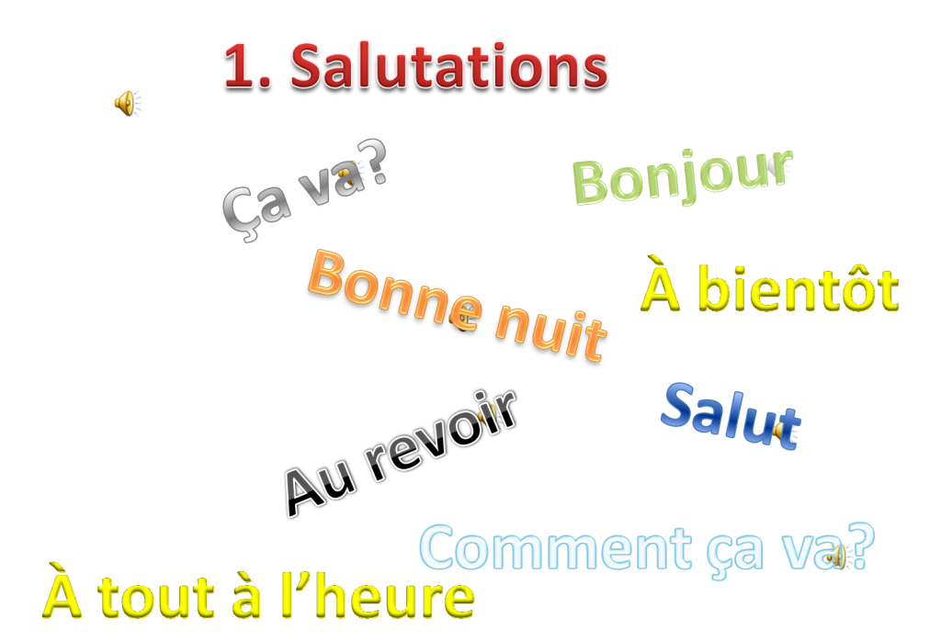

Bonjour, je m’appelle Julie. Comment ça va ?

1. **Présente-toi à ton / ta voisin(e).**

Bonjour, je m’appelle Sam. Et toi ?





Ça va bien, et toi ?

Ça va très bien, merci.